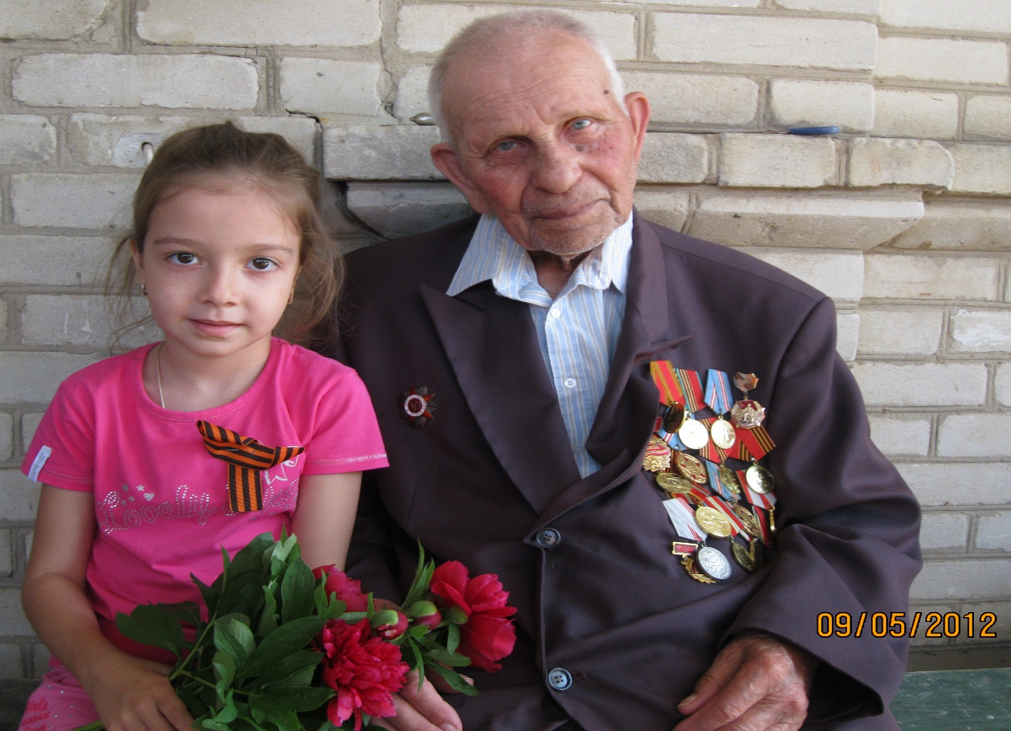

Из воспоминаний
Николая Григорьевича Антоненко

Дедушка Коля, отец моей крёстной.
Рассказывал нам о начале войны.
Когда оккупанты пришли к нам в Кропоткин
Он был мальчуганом, совсем молодым.

аААнтоненко.
В военкомат пришёл он с друзьями,
Просил военкома забрать их на фронт.
На, что им ответил начальник военный:
«Вам нет 18, в Армию вас принять не могу,
В лес уходите, чтоб не оказаться в плену.
Ведь оккупанты мужчин убивают,
В плен их берут и жестоко пытают.
Прямо идите вдоль речки Кубани
До Армавира, вы все там бывали,
Берите с собою своих всех родных,
Я очень прошу, вас, остаться в живых!»

А в Армавире узнал он о начале освобождения,
И о том, что Армия перешла в наступление.
В военкомат Николай прибежал,
Сознательно год себе приписал.
Военная жизнь началась – боевая
Механика танка Т-34 – Николая!
Сначала освободили Ростов-на-Дону,
Танкисты сражались за нашу страну!
И юг Украины освободили,
В Румынии, Венгрии мы победили.
Встретил Победу в Чехословакии
Старший сержант танковых войск.
Я рада, что знала дедушку Колю,
Что он рассказал мне про эту войну,
Как люди сражались все эти годы,
Выстояли и защитили страну!!!

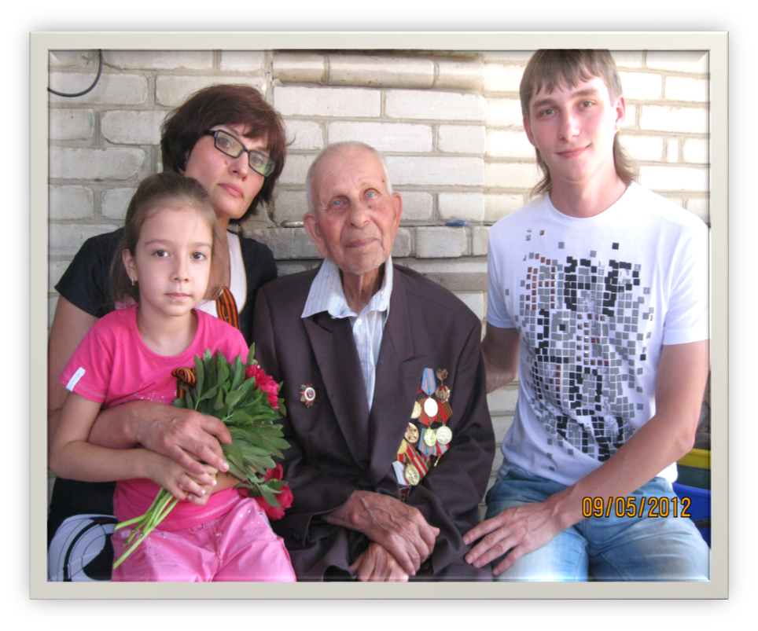
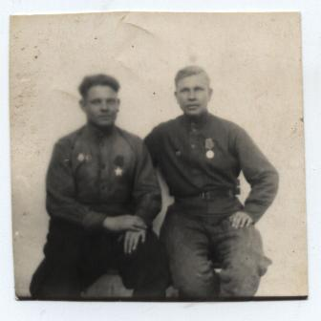
Николай Григорьевич справа.

